Azərbaycan Arxeologiyası 2000
Azerbaijan Archeology Vol.: 2 Num.: 3-4

ПРЕДВАРИТЕЛЬНЫЕ РЕЗУЛЬТАТЫ РАСКОПОК МЕЖДУНАРОДНОЙ АРХЕОЛОГИЧЕСКОЙ ЭКСПЕДИЦИИ НА ТЕРРИТОРИИ АЗЕРБАЙДЖАНА ( Раскопки Кишского храма ).
Вилаят Керимов ( Институт Археологии и Этнографии АН Азербайджана)
Археологические раскопки и обследования разнообразных памятников Кавказской Албании дали большое количество вещественных материалов по истории албан. Данные памятники с богатым историческим прошлым, показывающие высокую степень культурного развития азербайджанского народа, дают возможность самого непосредственного контакта с историческим прошлым. Однако изучение раннесредневековой архитектуры Албании связано в первую очередь с неудовлетворительным состоянием памятников. Особенно это касается культовых построек, которые дошли до нас в состоянии археологических памятников.
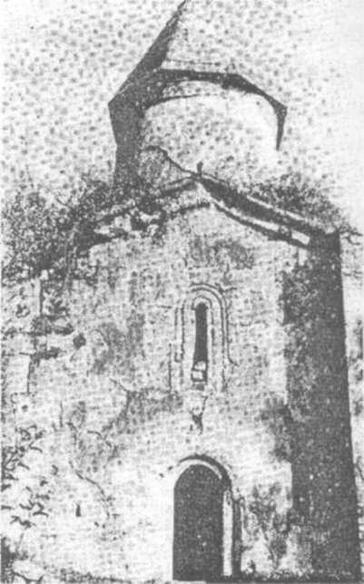
Изучение и анализ археологических памятников Кавказской Албании становится прочной базой для убедительных и достоверных доводов об их этнической принадлежности. Одним из таких памятников Кавказской Албании является Кишский храм, который находится в Шекинском районе Азербайджана.
Кишский храм - один из замечательных памятников материальной культуры Азербайджана. До самого последнего времени храм оставался слабо изученным.
Археологические раскопки, проведенные совместно азербайджанско-норвежской экспедицией в июне по сентябрь 2000 года позволили судить об этом памятнике с гораздо большей определенностью и полнотой.
Время построения храма неизвестно. Но источники сообщают, что Кишский храм вошел в историю Албании, как матерь церквей восточных. Албанская летопись также говорит о построении Елисеем в I веке церкви в селении Киш: "На этом месте возникли первые церкви наши, митрополия и просвещение" /Кн. 1, гл. VI/. Письменные источники однако также умалчивают о судьбе Кишской церкви во II-IV вв. Но уже в V веке Месроп Маштоц, ведя проповедь и утверждал веру "возобновленной церкви" в селении Киш, жил в болотистых местах покрытых мхом /Кн. 1, гл. XXVI/.
Уже во время камеральных обработок материалов раскопок позволили нам прийти к выводу, что Кишский храм будет иметь большое значение как один из первых памятников культуры Кавказской Албании. Храм относится к зально-сводчатым культовым сооружениям. Это небольшое сооружение с выступающей наружу апсидой с куполом на высоком круглом барабане. Пилястры Т-образного

Azərbaycan Arxeologiyası 2000
Azerbaijan Archeology Vol.: 2 Num.: 3-4

сечения вместе с выступами алтаря образуют подкупольный прямоугольник. С наружной части храма он выступает в виде полукруглого цилиндрического объема, завершающегося карнизом. Пять оконных проемов основного объема имеют профилированные наличники. Шестиоконный световой барабан опирается на паруса, а они в свою очередь на мощные подпружные арки. Храм построен из известняка крупных размеров, без соблюдения горизонтальных рядов. Наружный облик храма говорит о неединовременности ее постройки.
Археологические раскопки Кишского комплекса позволили выявить лишь сравнительную часть площади как внутри храма, так и прилегающей к ней территории, которая не позволила нам в достаточной степени дать полную характеристику данного памятника.
Исследования архитектурно-археологических материалов в Кишском комплексе позволили выявить, что данный памятник стоит на более древнем фундаменте языческого храма и подвергался периодическим изменениям. Возможно причиной тому были исторические события.
Следует, однако, отметить, что неоспоримым докозательством, свидетельствующим об интенсивной деятельности Кишского храма является массовое количество разнообразной керамики, могильники с труположениями, неоднократные ремонтные и реставрационные работы. Но в настоящее время они изучены недостаточно полно и на наш взгляд, не могут пока использоваться даже в качестве косвенных аргументов для широких исторических построений. Только полное функциональное осмысление всех архитектурно-археологических фрагментов данного памятника даст нам возможность воссоздать его в истинных исторических формах.
Археологические раскопки позволили лищь выявить новые данные относительно ее реконструкции, характеризующих саму церковь, а также помогающих выяснению ряда других общих вопросов по истории и культуре Албании.
Исследование Кишского храма в архитектурно-археологическом аспекте состоит не столько в его реконструкции, сколько в раскрытии всего историко-археологического содержании, его символики, его архитектурной образности, т.е. всего того, в чем выражались как ведущие идеи эпохи, так и конкретный замысел сооружения. И чтобы осмыслить образ данного исторического памятника необходимо учитывать, что он строился не просто как первый храм на Востоке. Нет. Если бы он задумывался именно в такой функции, то мы имели бы все основания искать в нем копию первых храмов христианского мира.
Кишский храм строился, а затем неоднократно перестраивался как кафедральный храм не только Албании, но и всего Кавказа. И значение Кишского храма для истории Албании прежде всего в том, что он заполняет хронологическую лакуну в материальной культуры Азербайджана.

